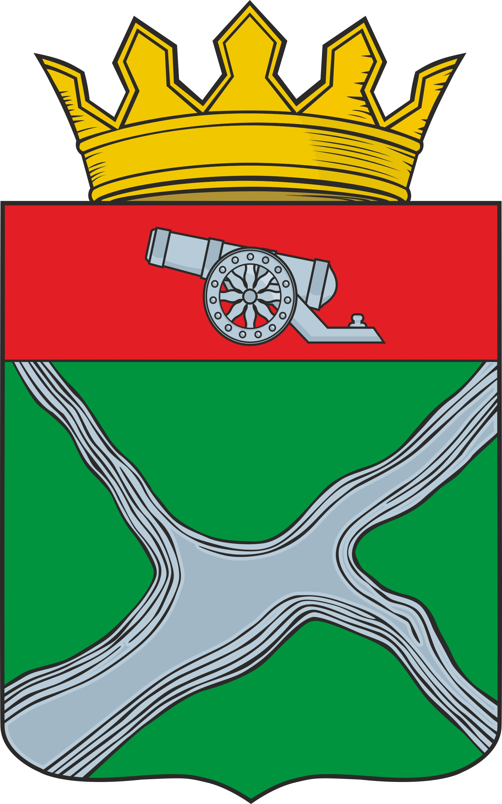

РОССИЙСКАЯ ФЕДЕРАЦИЯ  АДМИНИСТРАЦИЯ  Муниципального образования  «ЮХНОВСКИЙ РАЙОН»  Калужской области  249910 г. Юхнов  ул. К.Маркса, 6  тел.(факс): 2 – 12 – 36  от __________________ № _______ |  | В редакцию газеты «Юхновские вести»  249910 г. Юхнов, ул. Ленина д.18  на официальный сайт в сети Интернет
Перечень
земельных участков, подлежащих предоставлению
гражданам, имеющим трёх и более детей

В соответствии с Земельным кодексом РФ, Законом Калужской области от 26.04.2012 № 275-ОЗ «О случаях и порядке бесплатного предоставления в Калужской области земельных участков гражданам, имеющим трех и более детей», Администрация муниципального района «Юхновский район» публикует Перечень земельных участков из земель населенных пунктов, подлежащих предоставлению гражданам, имеющим трех и более детей, с целью строительства жилых домов:
- с КН 40:24:100213:76, местоположение которого установлено относительно ориентира, расположенного в границах участка. Почтовый адрес ориентира: Калужская обл., р-н Юхновский, с.Щелканово, площадью 2168 кв. м., с видом разрешенного использования «для индивидуального жилищного строительства»;
- с КН 40:24:100213:78, местоположение которого установлено относительно ориентира, расположенного в границах участка. Почтовый адрес ориентира: Калужская обл., р-н Юхновский, с.Щелканово, площадью 1960 кв. м., с видом разрешенного использования «для индивидуального жилищного строительства»;
- с КН 40:24:100213:82, местоположение которого установлено относительно ориентира, расположенного в границах участка. Почтовый адрес ориентира: Калужская обл., р-н Юхновский, с.Щелканово, площадью 1960 кв. м., с видом разрешенного использования «для индивидуального жилищного строительства»;
- с КН 40:24:100213:91, местоположение которого установлено относительно ориентира, расположенного в границах участка. Почтовый адрес ориентира: Калужская обл., р-н Юхновский, с.Щелканово, площадью 2246 кв. м., с видом разрешенного использования «для индивидуального жилищного строительства»;
- с КН 40:24:100213:97, местоположение которого установлено относительно ориентира, расположенного в границах участка. Почтовый адрес ориентира: Калужская обл., р-н Юхновский, с.Щелканово, площадью 1960 кв. м., с видом разрешенного использования «для индивидуального жилищного строительства»;
- с КН 40:24:100213:103, Калужская обл., р-н Юхновский, с.Щелканово, площадью 1961 кв. м., с видом разрешенного использования «для индивидуального жилищного строительства»;
- с КН 40:24:100213:104, местоположение которого установлено относительно ориентира, расположенного в границах участка. Почтовый адрес ориентира: Калужская обл., р-н Юхновский, с.Щелканово, площадью 1497 кв. м., с видом разрешенного использования «для индивидуального жилищного строительства»;
- с КН 40:24:100213:229, местоположение которого установлено относительно ориентира, расположенного в границах участка. Почтовый адрес ориентира: Калужская обл., р-н Юхновский, с.Щелканово, площадью 1432 кв. м., с видом разрешенного использования «для индивидуального жилищного строительства»;
- с КН 40:24:100213:230, местоположение которого установлено относительно ориентира, расположенного в границах участка. Почтовый адрес ориентира: Калужская обл., р-н Юхновский, с.Щелканово, площадью 1369 кв. м., с видом разрешенного использования «для индивидуального жилищного строительства»;
- с КН 40:24:100213:231, местоположение которого установлено относительно ориентира, расположенного в границах участка. Почтовый адрес ориентира: Калужская обл., р-н Юхновский, с.Щелканово, площадью 1378 кв. м., с видом разрешенного использования «для индивидуального жилищного строительства»;
- с КН 40:24:100213:232, местоположение которого установлено относительно ориентира, расположенного в границах участка. Почтовый адрес ориентира: Калужская обл., р-н Юхновский, с.Щелканово, площадью 1370 кв. м., с видом разрешенного использования «для индивидуального жилищного строительства»;
- с КН 40:24:100213:233, местоположение которого установлено относительно ориентира, расположенного в границах участка. Почтовый адрес ориентира: Калужская обл., р-н Юхновский, с.Щелканово, площадью 1379 кв. м., с видом разрешенного использования «для индивидуального жилищного строительства»;
- с КН 40:24:100213:234, местоположение которого установлено относительно ориентира, расположенного в границах участка. Почтовый адрес ориентира: Калужская обл., р-н Юхновский, с.Щелканово, площадью 1375 кв. м., с видом разрешенного использования «для индивидуального жилищного строительства»;
- с КН 40:24:100213:235, местоположение которого установлено относительно ориентира, расположенного в границах участка. Почтовый адрес ориентира: Калужская обл., р-н Юхновский, с.Щелканово, площадью 1378 кв. м., с видом разрешенного использования «для индивидуального жилищного строительства»;
- с КН 40:24:100213:236, местоположение которого установлено относительно ориентира, расположенного в границах участка. Почтовый адрес ориентира: Калужская обл., р-н Юхновский, с.Щелканово, площадью 1327 кв. м., с видом разрешенного использования «для индивидуального жилищного строительства»;
- с КН 40:24:100213:237, местоположение которого установлено относительно ориентира, расположенного в границах участка. Почтовый адрес ориентира: Калужская обл., р-н Юхновский, с.Щелканово, площадью 1371 кв. м., с видом разрешенного использования «для индивидуального жилищного строительства»;
- с КН 40:24:100213:238, местоположение которого установлено относительно ориентира, расположенного в границах участка. Почтовый адрес ориентира: Калужская обл., р-н Юхновский, с.Щелканово, площадью 1370 кв. м., с видом разрешенного использования «для индивидуального жилищного строительства».
Заявки на предоставление земельных участков принимаются в течение месяца со дня опубликования данного Перечня в отделе экономики, инвестиций и малого предпринимательства, управления муниципальным имуществом по управлению муниципальным имуществом, земельными и природными ресурсами Администрации МР «Юхновский район» по адресу: г.Юхнов, ул. К. Маркса д.6, каб.10, либо в электронном виде с использованием Единого портала государственных и муниципальных услуг.

Глава администрации
муниципального района
«Юхновский район» М.А. Ковалева

Исп.: Зайцева Т.С.
8 (48436) 2-21-74

Согласовано:

Зам. Главы администрации
МР «Юхновский район»__________________ С.А. Тельнов

